**Научно технический отдел.**

**Руководитель творческого объединения «Искорка» педагог дополнительного образования Селезнёва А.В.**

**Тема «Изготовление симметричной Бабочки»**

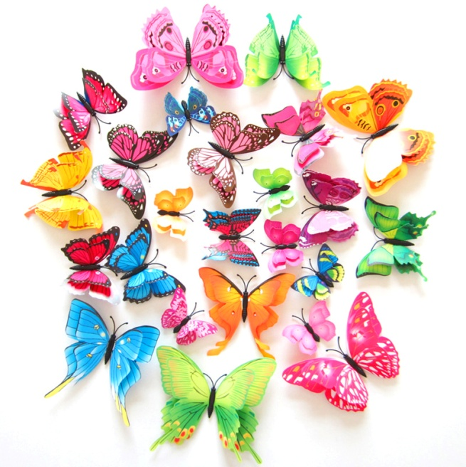**Цель и задачи**. Познакомить обучающихся с приёмами симметричного вырезания; закреплять навыки детей симметричного вырезания из бумаги, изучить линию осевую, центровую, ось симметрии. Продолжить развивать умение резать ножницами по кривым линиям, правильно оценивать качество выполненных работ, анализировать образец и готовые изделия.Способствовать формирования навыка вырезания симметричного изображения бабочки, сложенной пополам.Самостоятельный поиск способов декорирования крылышек бабочек с помощью силуэтной аппликации. Развивать чувство формы, цвета (подбирать гармоничные цветосочетания), развивать творческое воображение. Продолжать учить детей следить за своей осанкой, продолжать формировать правила безопасного поведения при работе с ножницами, клеем. Воспитывать трудолюбие, аккуратность, усидчивость, терпение, умение довести начатое дело до конца.

**Организация рабочего места**. Материалы инструменты. Ножницы, карандаш простой, карандаши цветные, линейка, шило, бумага цветная. Конверты с готовыми бумажными формами для оформления бабочки, цветы из цветной бумаги, шаблоны бабочек, Образец готового изделия. Иллюстрации с изображением бабочек, ватман с изображением цветочной поляны, клей ПВА, кисти.

**1этап. Организационный момент**.

Задачи: Подготовка обучающихся к работе на занятии. Организация начала занятия, создание психологического настроя на учебную деятельность и активизация внимания.

Повторим правила техники безопасности при работе с материалами и инструментами.

Затем вспомним, чему мы научились на предыдущих занятиях по изготовлению поделок из картона и бумаги. Повторим общие моменты.

**2этап. Основной**. Ход занятия. Вступительная беседа. Термин «симметрия» обозначает соразмерность, пропорциональность, одинаковость в расположении частей по отношению к плоскости или линии.

На занятиях по начальному техническому моделированию понятия об осевой симметрии закрепляются на конкретных примерах, связанных с практической деятельностью. Чтобы выражения «симметричная фигура», «симметричная деталь» не носили в представлении детей формальный характер, мы изготовим бабочку.

Рассмотрите всех бабочекповнимательней.

Что можно заметить в изображении каждой бабочки?

Левая и правая половины одинаковые; если мысленно согнуть пополам, то эти части совпадут; есть посередине ось симметрии, поэтому одна половинка — зеркальное отражение другой. А как на бумаге получить симметричное изображение? Сложить бумагу пополам, вырезать фигуру, потом развернуть.

**Отгадайте загадку.**

Спал цветок и вдруг проснулся, больше спать не захотел,

шевельнулся, встрепенулся, взвился вверх и улетел.*(Бабочка).*

**И ещё одна загадка:**

Над цветочками порхает,  
Кто красавицу не знает?  
Ее крылья расписные,  
Ее танцы заводные.  
Только очень беззащитна,  
Совершенно безобидна.  
Не спеши ее пугать,  
Слабых надо защищать. (*Бабочка)*

**Правильно, ребята**, сегодня наше занятие посвящено бабочкам. Ребята, теперь послушайте мой рассказ про бабочек:

Бабочки питаются сладким соком цветов – нектаром. Поэтому у них и окраска яркая, чтобы не заметили враги на цветке.

Бабочки на листьях откладывают   личинки, из них появляются гусеницы, а через месяц  гусеница вырастает. Она начинает быстро передвигаться по растению, как будто что-то ищет. Она ищет укромный уголок, где совершится её первое превращение.

Гусеница прикрепляется к участку стебля и замирает. Из её тела начинает выделяться тончайшая нить, похожая на паутину. Этой нитью она начинает обматывать саму себя – превращается в куколку. Теперь много дней она не будет питаться: накопленного жира достаточно, чтобы произошла полная перестройка организма. В таком виде она называется коконом. Наступят холода. Куколка засыпает на всю зиму. И во сне медленно превращается в бабочку. Весной куколка начинает шевелиться. Кокон лопается вдоль спины. Из «пелёнок» начинает выкарабкиваться бабочка. На этот раз – настоящая. Через несколько часов эти бабочки начинают летать.

Вот вы и узнали кое-что о бабочке, теперь можете поделиться знаниями с родными и друзьями.

Мы с вами научимся изготавливать бабочку, используя симметричный способ вырезания из цветной бумаги. Прежде, чем приступить к работе, нам необходимо вспомнить правила техники безопасности при работе с ножницами, клеем, бумагой. Бумага очень ранима: она может помяться, порваться, испачкаться. Поэтому с ней нужно обращаться бережно, осторожно и экономно. Как надо правильно обращаться с бумагой?

**Подвижная игра «Превращение бабочки».** Я предлагаю вам проверить, какие вы внимательные. По команде дети меняют движения: «Бабочка» - имитируют движение крыльев, «Куколка» - останавливаются и замирают, «Гусеница»- приседают, поставив руки на пояс.

**Практическая часть**. Изготовление поделки «Бабочка». Педагог вывешивает ватман с изображением цветочной поляны. Посмотрите на цветочную поляну. Чем её можно оживить? (ответы обучающихся). Да, конечно, на поляне не хватает бабочек, чтобы можно было водить воздушные хороводы. Давайте мы сегодня на несколько минут мы станем волшебниками и изготовим из цветной бумаги разноцветных, красивых бабочек и украсим их различными узорами. Приступаем к работе. Бабочку можно вырезать из прямоугольника, используя симметричный способ вырезания. Давайте вспомним, а что значит симметрично? Обучающиеся.Предметы называются симметричными, если две стороны предмета одинаковые. Педагог. Расскажите, как нужно вырезать, применяя симметричный способ вырезания? (ответы обучающихся). Посмотрите, у вас на столах лежат листыбумаги прямоугольной формы. Берем прямоугольник, складываем его пополам по длинной частии, прикладывая шаблоны половинки крыла бабочки к линии сгиба, обводим их, а потом вырезаем. Разворачиваем получившиеся детали бабочки и точно по центру наклеиваем меньшую часть на большую. Бабочка готова.

Посмотрите, какими разными бывают бабочки. Заметьте, крылышки у них симметрично раскрашены.

Теперь приступим к симметричному украшению наших бабочек. Используйте для узоров различные элементы: круги, овалы, треугольники, которые находятся перед вами в конвертах. Важно обратить внимание на цветовое сочетание узора к фону.Гармония цветов подчиняется определённым законам. Для этого используют цветовой круг.Опираясь на подсказки цветового круга, украсьте гармонично бабочек. Ребята, а теперь наклейте бабочек на общий фон – поляну. Но приклеивайте так, чтобы крылышки свободно поднимались над поверхностью, будто бабочки порхают над цветами.

**Ребята, а какую пользу приносят бабочки?**

Перелетая с цветка на цветок, бабочки на лапках переносят пыльцу, и от этого растение лучше растет и дает больше урожая. Этим бабочки приносят пользу. Рот бабочки - длинный тонкий хоботок. Обычно он свернут в тугую пружинку, но стоит бабочке сесть на цветок, как хоботок разворачивается и опускается за жидким нектаром. Усики чувствуют аромат цветка издалека. У бабочки большие круглые глаза. Крылья бабочки покрыты мелкими чешуйками, которые покрыты красящими веществами. Они придают бабочке яркую окраску.

**3.Этап Подведение итогов**. В конце занятия педагог анализирует и оценивает работы обучающихся. Затем проводим выставку бабочек. Далее выясняем, что оказалось наиболее сложным в работе над поделкой. Посмотрите, поляна «ожила»!И, кажется, что бабочки вот – вот полетят. Ведь от каждой бабочки исходит тепло и красота, потому что вы их сделали своими руками.

Дорогие ребята! Предлагаю вашему вниманию картинки с рисунками бабочек и адресами сайтов.